ÉCART (Hz) | TEMPS NÉCESSAIRE (s) | NOMBRE DE SINUSOÏDES
10 | 0,2 | 2
5 | 0,6 | 2
2 | 1,0 | 2
ÉCART (Hz) | TEMPS NÉCESSAIRE (s) | NOMBRE DE SINUSOÏDES
10 | 0,2 | 4
5 | 0,6 | 4

CONCLUSION : le nombre de sinusoïdes n’influe pas sur le temps nécessaire qui permet d’avoir des fréquences proches distinguées les unes des autres

WHAT THE FUCK ??
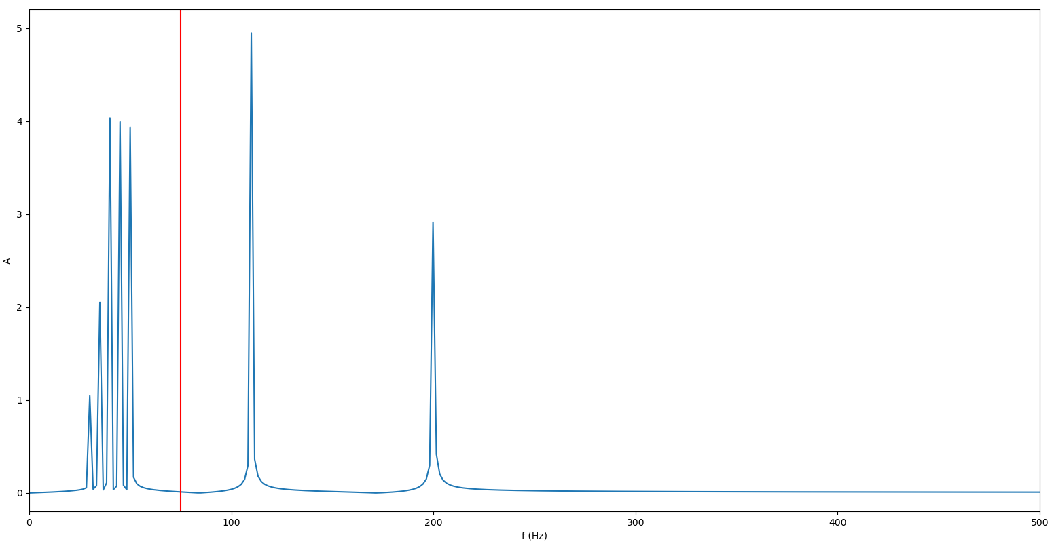Figure 1: t = 0,6s

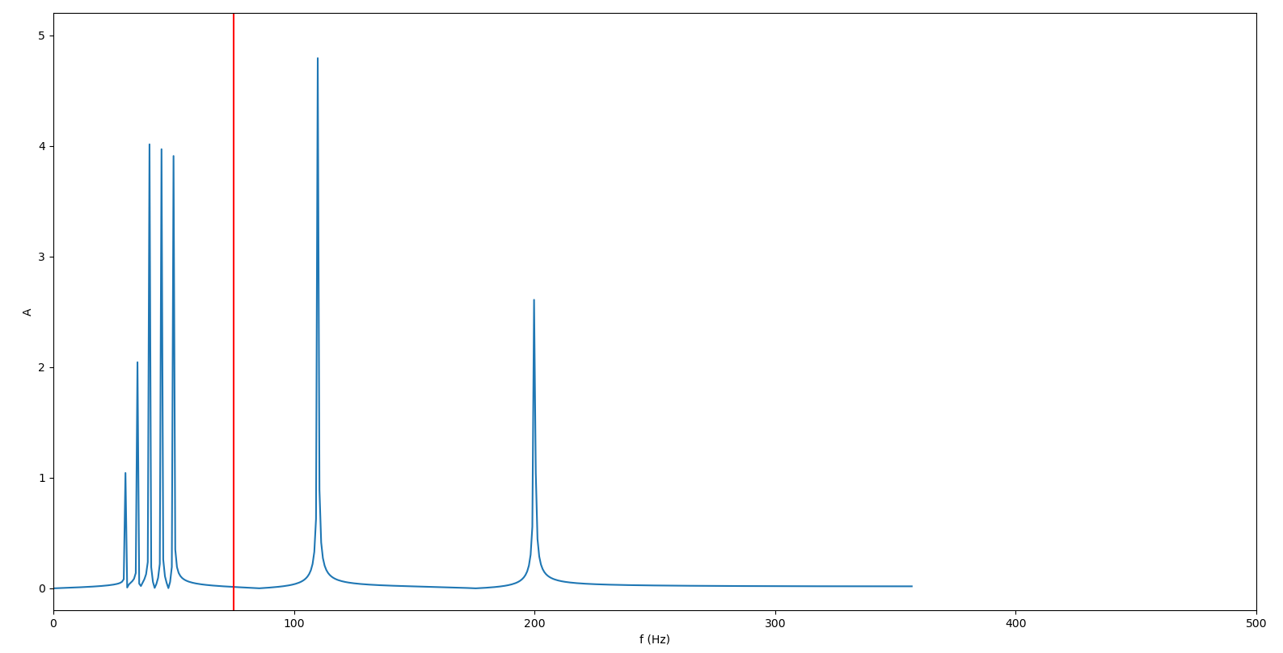Figure 2: t = 1,4s

C’EST LE NOMBRE D’ECHANTILLONS QUI IMPORTE !
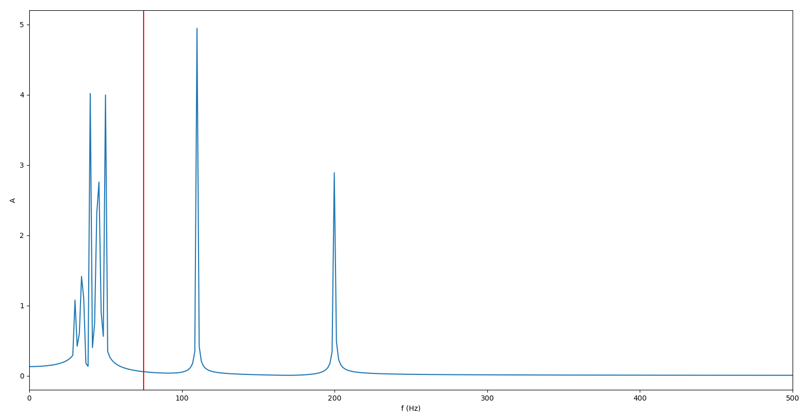Figure 3: t = 0,7s
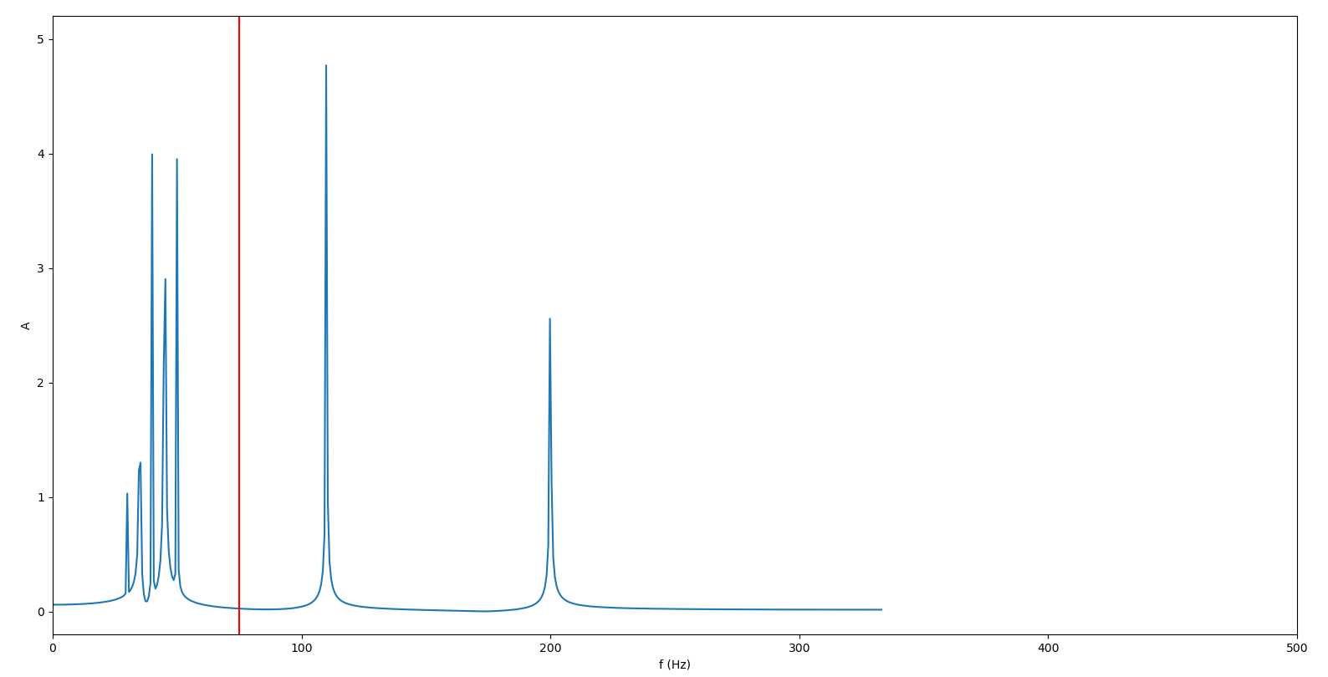Figure 4: t = 1,5s

En fait 0,7 ça marche jamais.

